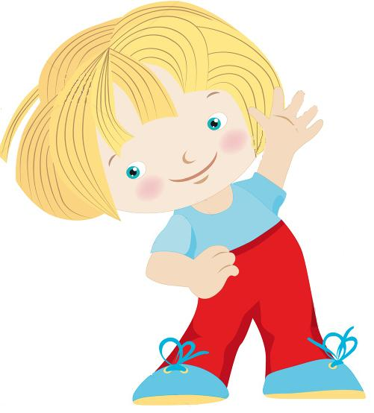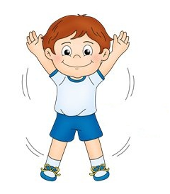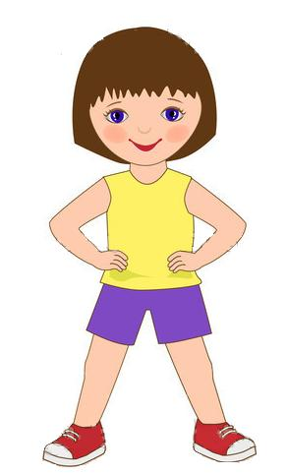

2.

Шею разомнем сейчас:

Покиваем пару раз,

Вправо глянем, влево глянем,

Подбородок вверх потянем.

4.

Не беда, что не достали-

Распрямились. Выше стали!

И стоим не «руки в брюки» -

Перед грудью ставим руки.

3.

Что нам нужно для зарядки?

Врозь носки и вместе пятки.

Продолжаем с пустяка:

Тянемся до потолка.

1.

Спинка ровно, плечи шире!

Начинаем: три-четыре!

Не ленись и не зевай,

А усердно повторяй!

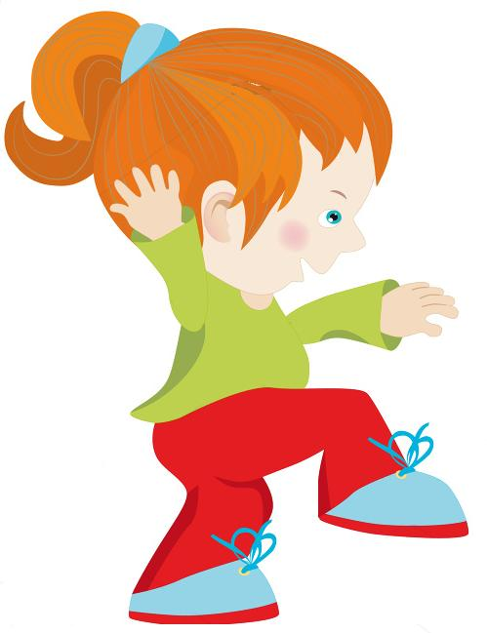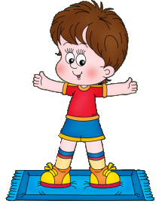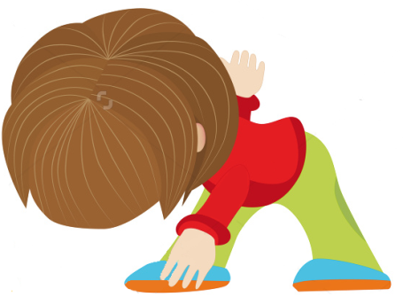

7.

Чтобы нам собой гордиться,

Очень важно не лениться!

Бег на месте начинаем!

Выше ножки поднимаем!

8.

Отдышались и все вместе

Мы попрыгаем на мете.

Тело силой зарядили –

Про улыбку не забыли.

6.

Мы на цыпочки привстанем

И ладошки вверх потянем,

А потом- наклон вперед.

Кто до пола достает?

5.

Чтоб за лень нас не ругали

Повторим рывки руками.

Эй, не горбиться, ребятки!

До конца своди лопатки.